Домашнее задание «Электрический ток. Закон Ома»

Критерии оценки
5 | 4 | 3 | 2
10 -13 баллов | 7-9 баллов | 4-6 баллов | 0-3 балла

Задача 1 (3 балла)
- Перечертите график (рис. 1) в тетрадь.
- Используя график зависимости силы тока от сопротивления участка цепи, определите напряжение на концах участка цепи. Докажите, что оно является постоянным.
- Покажите на графике, какие значения вы использовали для расчётов.
- Постройте на вашем графике второй, который соответствует меньшему напряжению, обозначьте напряжения на графике.

Задача 2 (3 балла)
В каком из сосудов находится дистиллированная вода (рис.2а и 2б)? Ответ обоснуйте.
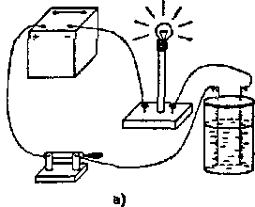
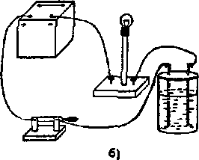

Задача 3 (3 балла)
Ученик заменил перегоревшую медную спираль на стальную такого же сечения и длины. Как изменится сила тока в новой спирали по сравнению с медной, если напряжение на ее концах такое же, какое было на медной? Ответ обоснуйте.

Задача 4 (4 балла)
Как определить длину изолированного медного провода, свернутого в большой моток, не разматывая его? Опишите опыт подробно.

